Stappenplan
 | Stappen | Aandachtspunten
 | Olie aflaten door middel van de aflaatplug los te draaien. | Olie altijd aflaten bij een warme motor.
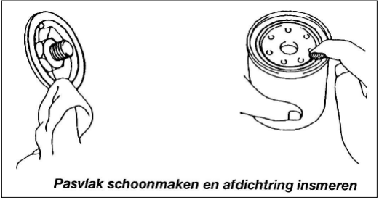 | Oliefilter vervangen. | Gebruik het juiste gereedschap voor oliefilter.
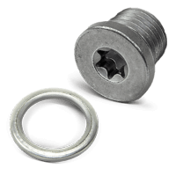 | Olie aflaatplug terug indraaien. | Monteer een nieuwe afdichtring.
 | Carter terug vullen met voorgeschreven hoeveelheid olie. | Gebruik de olie met de voorgeschreven specificaties door de fabrikant.
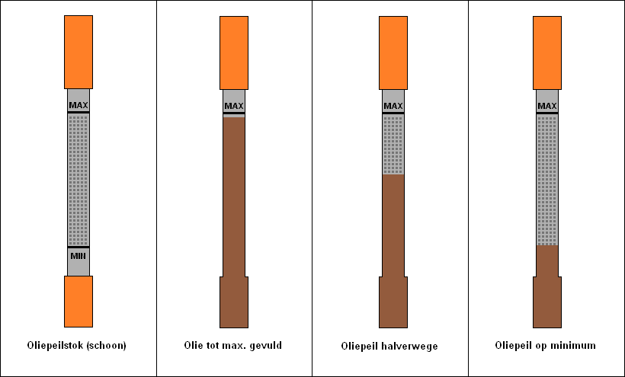 | Olie peil controleren. | Zorg ervoor dat de motor al gedraaid heeft zodat ook de oliefilter gevuld is.
 | Controleer op lekkage. | Let hier bij op dat de onderdelen die je juist hebt vervangen niet lekken.

Werkgang
Olie wisselen
Deelhandeling (stappen) | Detailhandeling (hoe) | Motivering (waarom)
- olie aflaten | - motor warm rijden  - olie vul stop los doen  - zet een opvangbak onder de aflaatplug  - olie aflaatplug losdraaien  - even laten uit uitdruppen | - Warme motor zorgt dat alle vuildeeltjes mee komen.  - Zorg dat je olie even laat uitlekken zodat alle oude olie eruit is.
- oliefilter vervangen | - draai de oliefilter eerst los  - zorg dat de olie uit de oliefilter loopt  - verwijder de oude oliefilter en maak alles mooi zuiver  - monteer de nieuwe oliefilter en smeer de afdichtring in  - alles zuiver maken rond de oliefilter | - Zorg dat je de juiste sleutel gebruikt en bij vast draaien het juiste moment gebruikt.  - Smeer de rubber afdichting in van de oliefilter zodat deze niet beschadigd geraakt bij het monteren.  - Vervangen van de filter is belangrijk zodat de olie terug wordt gefilterd.
- nieuwe olie erop doen | - nieuwe aflaatplug of afdichtingring nemen en monteren  - maak alles mooi proper rond de aflaatplug  - trek de oliepeilstok er een stukje uit  - vul de motor terug met juist hoeveelheid olie  - controleer het olieniveau op de peilstok  - draai de vul stop er terug op en duw de peilstok terug  - start de motor  - controleer nu nog een keer het olie niveau met de olie peilstok | - Nieuwe plug zodat motor niet lekt.  - Oliepeilstok er even uitnemen zodat deze niet vol met olie hangt, is makkelijker voor af te lezen.  - Motor starten zodat oliefilter huis ook gevuld is.  - Olie peil zeker nog controleren na motor start omdat het niveau nu anders kan zijn.
- smeersysteem controleren op lekkage | - controleer de motor visueel op lekken  - controleer zeker de aflaatplug en oliefilter  - kijk ook eens bij de olie keerringen en pakkingen  - als je een lek vindt maak dan eerst zuiver  - spoor het lek op zodat je zeker weet waar het probleem zich bevindt | - Let er wel bij op dat soms ook gewoon zweten van de motor kan zijn.  - Zie zeker dat de onderdelen die je hebt vervangen niet lekken.  - Het is belangrijk dat je goed weet waar de lek zit zodat je niet onnodige onderdelen moet vervangen.

